按以下步骤进行操作：实名注册新用户——填写个人电子简历——在“招聘岗位”栏目选取相应的意向岗位进行报名。

（1）进入系统后，点击【注册账号】，通过手机号码注册账号，注册成功会有提示
（2）登录成功后点击【用户名】和用户名旁边的头像，即可进入简历填写页面
（3）简历填写完成后，在页面下方点击保存并提交，如果提交成功，会弹出如下图所示弹窗，确定是跳到岗位列表页面申请岗位，取消是回到简历填写页面继续填写简历
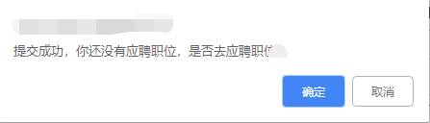
（4）点击【所有岗位】，或者【社会招聘】下的【总院】都可以进行岗位申请
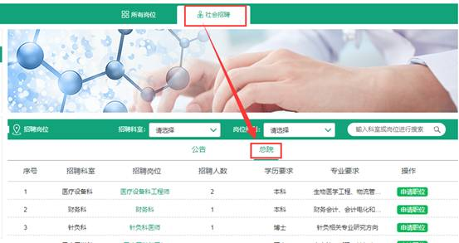
（5）点击【申请职位】，申请成功后会有如下图所示提示
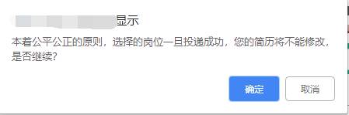

（6）申请岗位成功后，简历将不能修改；如需修改到【我的应聘】里面把已经申请的岗位【取消申请】。修改完成之后重新申请岗位
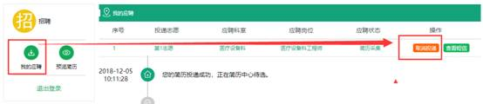
（7）如果简历到了面试环节，已申请的岗位是不可取消了的，简历具体到达哪个环节，可在【我的应聘】里面查看
（8）报名注意事项：
1）每位应聘者限报1个岗位，请如实填写简历，完成网上报名后，请妥善保管个人用户名和密码，报名者可于资格初审阶段及时修改个人简历信息。
2）应聘者填写个人简历时，须上传相关证明材料（个人简历、身份证、职称资格证书、执业证、毕业证、学位证（应届毕业生报到时需补提交验证,如硕士未毕业要提交本科阶段的），英语四六级证书、计算机类证书、获奖证书等（佐证材料计算年限截止至2020年9月16日）。
（9）报名联系方式：
佛山市亲仁路6号佛山市中医院8号楼4楼人力资源科，联系人：岑老师，联系电话：83068413.

